Университет ИТМО

Факультет программной инженерии и компьютерной техники

Программирование

Лабораторная работа №1

Вариант №30824

Выполнил: Надольский Кирилл Николаевич, P3109

Преподаватели:
Мустафаева Айнур Вугар Кызы
Гаврилов Антон Валерьевич

Санкт-Петербург 2024
- Текст задания
1. Создать одномерный массив z типа long. Заполнить его нечётными числами от 5 до 17 включительно в порядке возрасвтания.
2. Создать одномерный массив x типа double. Заполнить его 20-ю случайными числами в диапазоне от -3.0 до 15.0.
3. Создать двумерный массив z размером 7x20. Вычислить его элементы по следующей формуле (где x = x[j]):
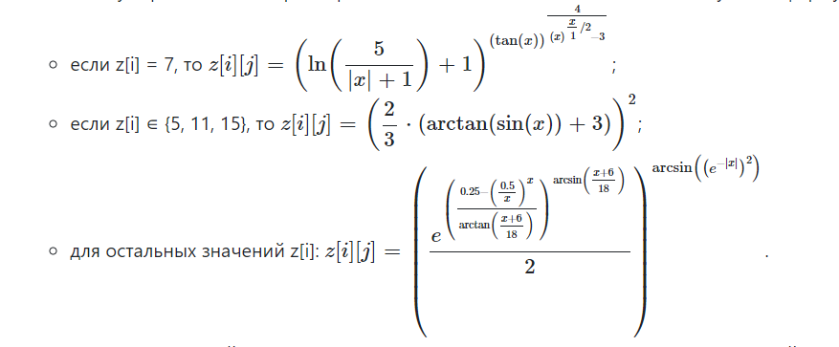
2. Исходный код
package src;

import java.util.Arrays;
import java.util.Random;

public class lab1 {

public static final int ARR1_FROM = 5;
public static final int ARR1_TO = 17;

public static final int ARR2_SIZE = 20;
public static final double ARR2_FROM = -3.0;
public static final double ARR2_TO = 15.0;

public static final int ARR3_COLUMN_SIZE = 7;
public static final int ARR3_LINE_SIZE = 20;

public static void main(String[] args) {

var z = createArray1(ARR1_FROM, ARR1_TO);
System.out.println("Первый массив:\n" + Arrays.toString(z) + "\n");

var x = createArray2(ARR2_SIZE, ARR2_FROM, ARR2_TO);
System.out.println("Второй массив:\n");
printArray(x);

var z1 = createArray3 (ARR3_COLUMN_SIZE, ARR3_LINE_SIZE, z, x);
System.out.println("Третий массив(двумерный/матрица):\n");
printMatrix(z1);
}

private static long[] createArray1(int from, int to) {

int size1 = (to - from) / 2 + 1;
long[] z = new long[size1];

for (int i = 0; i < size1; i++) {
z[i] = from;
from += 2;
}

return z;
}

private static double[] createArray2(int size2, double randFrom, double randTo) {

Random rand = new Random();
double[] x = new double[size2];

for (int i = 0; i < size2; i++) {
x[i] = rand.nextDouble() * (randTo - randFrom) + randFrom;
}

return x;
}

private static double[][] createArray3 (int matrixColSize, int matrixLineSize, long[] z, double[] x) {

double z1[][] = new double[matrixColSize][matrixLineSize];

for (int i = 0; i < matrixColSize; i++) {
for (int j = 0; j < matrixLineSize; j++) {
z1[i][j] = calcValue (z[i], x[j]);
}
}
return z1;
}

private static double calcValue (long z, double x) {

if (z == 7) {
return Math.pow(Math.log(5/(Math.abs(x)+1)+1), Math.pow(Math.tan(x), Math.pow(x, 4/(x/0.5)-3)));
}

if (z == 5 || z == 11 || z == 15) {
return Math.pow((2/3) * ((Math.atan(Math.sin(x))) + 3), 2);
}

return Math.pow(Math.pow(Math.E, Math.pow(((0.25 - Math.pow(0.5/x, x)) / Math.atan((x+6)/18)), Math.asin((x+6)/18)))/2, Math.asin(Math.pow(Math.pow(Math.E, -(Math.abs(x))), 2)));

}

private static void printArray(double[] array) {
for (double num : array) {
System.out.format(" %.2f", num);
}
System.out.println("\n");
}

private static void printMatrix(double[][] matrix) {
for (double[] rows : matrix) {
for (double num : rows) {
System.out.format(" %.2f", num);
}
System.out.println();
}
}
}
3. Результат работы программы
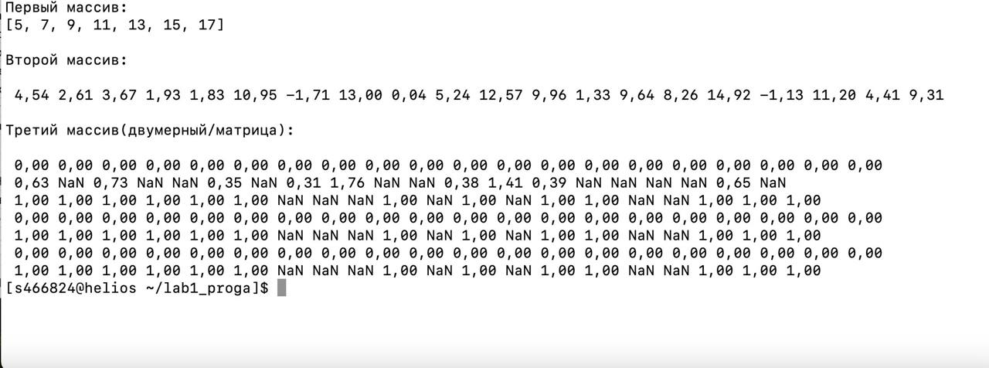

4. Вывод
В ходе данной лабораторной работы я на практике познакомился с синтаксисом и основами языка Java, различными типами данных, одномерными и многомерными массивами, условными операторами, циклами, научился использовать основные средства JDK, углубился в метод java.lang.Math.

